Разработка открытого урока русского языка в 5 классе.
Учитель МБОУ Новоназимовская СОШ №4 Римашевская С.Ф.

Тема: Однородные члены предложения и знаки препинания в них.
Цели:
1. Образовательная. Уточнить (повторить) знания учащихся об однородных членах предложения (опознавательных признаках); закреплять знания о правилах постановки знаков препинания в предложениях с однородными членами; формировать умение находить однородные члены в предложении и тексте, конструировать предложения с однородными членами, строить схемы.
2. Развивающая. Развивать речь, развивать познавательные интересы учащихся, самостоятельное мышление, умение анализировать языковый материал, обобщать, делать выводы.
3. Воспитательная. Воспитывать любовь к родной природе, внимательное и бережное отношение к ней.
Оборудование: медиапроектор, компьютерная презентация, раздаточный материал, учебник, заготовка стенной газеты с фоновым изображением осеннего леса.
Ход урока.
I. Оргмомент.
Слово учителя: Здравствуйте, ребята. Сядьте на своих местах поудобнее, успокойтесь, прислушайтесь к своему дыханию. Мы начинаем урок. Открыли тетради, записали число, классная работа (оставили 2 строчки для того, чтобы немного позже записать тему урока).
II. Скоропись.
Задание: достаньте карточки со словарными словами, постарайтесь без ошибок записать их в тетради. Прошла 1 мин. Подсчитайте количество символов с запятыми. Сравните с прошлым уроком. Что у вас получилось? На полях поставьте +, если написали больше, или -, если написали меньше.
III. Вызов.
1. Работа со стихотворением М.Исаковского.
Слово учителя: А теперь я хочу вам рассказать сказку. Жил да был в русской деревне юноша, и звали его Михаилом. Выходил он каждое утро на крылечко, здоровался с солнышком, птичками и подставлял лицо свежему ветерку. И однажды он понял, что ветер живой, и в голове родились строки.
Осторожно ветер
Из калитки вышел,
Постучал в окошко,
Пробежал по крыше,
Поиграл немного
Ветками черёмух,
Пожурил за что-то
Воробьёв знакомых
И расправил бодро
Молодые крылья,
Полетел куда-то
Вперегонки с пылью
Михаил Исаковский
Слово учителя: Каким вы себе представили образ ветра? Кого он напоминает?
(Ветер, обычный ветер, подобен молодому юноше, которому не сидится дома в тепле и покое: ему нужно двигаться, играть, лететь на молодых крыльях)
2. Актуализация знаний. Беседа.
- Теперь мы взглянем на это стихотворение с точки зрения русского языка. Я предлагаю вам ответить на вопросы, обсудив ответы в парах, сделать записи в тетрадях.
1. Что необычного в этом стихотворении?
2. Найдите и выпишите грамматическую основу предложения.
3. Сколько в этом предложении сказуемых и подлежащих?
4. На какой вопрос они отвечают и какой частью речи выражены?
5. С какой интонацией читаются?
6. Как называются подобные члены предложения?
Ответ: Ветер вышел, постучал, пробежал, поиграл, пожурил и расправил, полетел.
- Так о чём мы будем говорить на уроке?
3. Формулирование темы и запись в тетради.
- Однородные члены предложения.
4. Вызов на поверхность имеющихся знаний. Заполнение таблицы «З-У»
Знаю | Узнал
- Отвечают на один и тот же вопрос.  - Относятся к одному и тому же слову.  - Являются одним членом предложения.  - Выражаются одной частью речи.  - Произносятся с перечислительной интонацией. | - Признаки однородных членов предложения.
- Что же такое однородные члены предложения?
- Сверим с учебником, правильно ли вы ответили. (работа с учебником)
IV. Физминутка.
IV. Осмысление содержания.
Задание: найдите в предложениях однородные члены, подчеркните их, расставьте знаки препинания. Составьте схемы. Как обозначаются в схеме однородные члены?
1вариант
1. Утром прилетали синицы и клевали пшено.
2 вариант
2. В наших лесах живут медведи, лисы, волки.
3 вариант
3. Мы собирали и бруснику , и клюкву, и голубику.
4 вариант
4. Порыв ветра вырвался из-за деревьев, закружил пыль на дороге и умчался.
- Проверим себя.
1. О и О.
2. О, О, О.
3. и О, и О, и О.
4. О, О и О.
- Какие предложения вызвали у вас затруднения? Опираясь на схему, давайте сформулируем правила постановки знаков препинания при однородных членах.
V. Рефлексия.
1. Творческая работа.
Задание. Составить и записать на карточках предложения с однородными членами предложения о птице или звере, изображенном на ней. Как они готовятся к зиме?
(Уч-ся работают по карточкам в парах. Затем выходят по одному, зачитывают своё предложение и помещают своего зверя на газету с фоном осеннего леса)
Карточка №1.
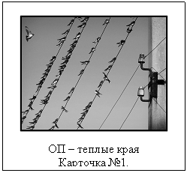
Перелётные птицы собираются в стаи, улетают в тёплые края.
Карточка №2.
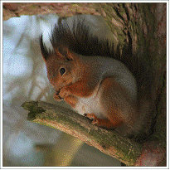
Хлопотливая белочка орехи натаскала, грибы насушила.
Карточка №3
.
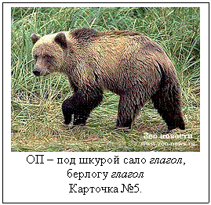
Медведь за лето сало нагулял, берлогу вырыл.
Карточка №4
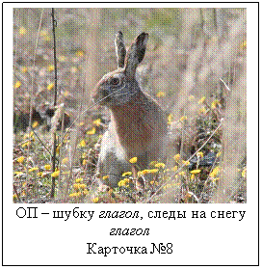
Заяц серую шубку сменил на белую.
Карточка №5
Плутовка лисичка осенью худая, некрасивая.
Карточка №6
Барсук роет норки, запасает орехи.
- А теперь отпустим наших зверей и птиц в осенний лес. А рассказ наш о том, как готовятся звери к зиме, поместим рядом.
(Наступила осень в лесу. Беспокоятся, хлопочут звери и птицы, к зиме готовятся. Перелётные птицы собираются в стаи, улетают в тёплые края. Хлопотливая белочка орехи натаскала, грибы насушила. Медведь за лето сало нагулял, берлогу вырыл. Заяц серую шубку сменил на белую. Плутовка лисичка осенью худая, некрасивая. Барсук роет норки, запасает орехи. Пожелаем жителям лесным быстрой и тёплой зимы!)
- Подведение итогов урока
- Итак, чем мы сегодня занимались на уроке? Что нового узнали? (заполнение второй графы таблицы «З-У»)
- Зачем нам нужны предложения с однородными членами?
(делают предложения более красивыми)
Если урок вам понравился, у вас поднялось настроение, выразите своё мнение с помощью наших значков. От вас зависит, какая будет зима в лесу: солнечная или сумеречная.
VI. Домашнее задание.
VII. Выставление оценок за урок.

